Le journal des ALJ

Du 19/10/2020 au 30/10/2020
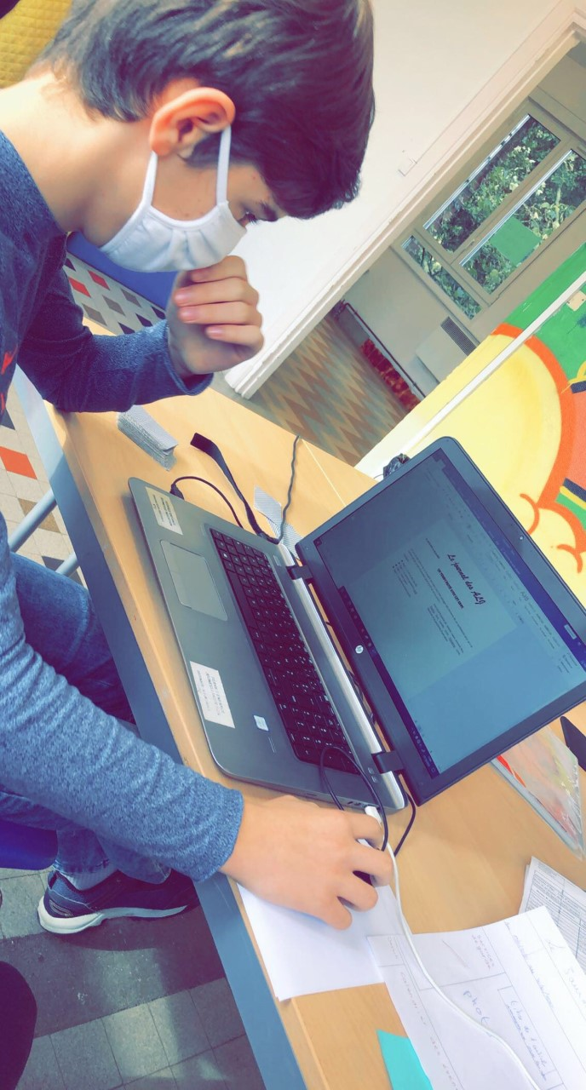
Un temps passé avec les ados

Les jeunes des centres de la Toussaint ont voulu vous faire partager des moments de vie quotidienne ainsi que la création de leurs projets d’animation, dont le journal qui va suivre…

Sommaire :
- Page 2 : La vie, les rôles au sein des ALJ
- Page 3 : La cantine pendant la crise du Covid
- Page 4 : Un après-midi à Team Square
- Page 5: Bande Dessinée maison
Auteurs : Kawtar, Isaure, Armand, Noa, Jovanni, Zara, Camille, Victor, Vahyanna, Lucas, Menouar et le personnel d’animation.

La vie, les rôles au sein des ALJ

Aujourd’hui nous avons eu le plaisir et la chance d’interviewer le directeur et les animateurs des ALJ d’octobre (11-17 ans).
En premier lieu, le directeur s’est exprimé sur son rôle ainsi que sur le fonctionnement, de la structure.
En effet, Samuel est chargé du recrutement mais aussi de la création d’un projet pédagogique qui amènera les animateurs à créer leurs propres projets d’animation.
Par exemple, pendant ces vacances nous avons 3 animateurs en journée (2 chez les pré-ados et 1 chez les ados) et 1 animateur d’après-midi en renfort : Gaby, Ella, Clément et Menouar. Excepté Clément, qui intervient l’après-midi, les 3 autres ont créé un projet. Celui de Gabrielle est basé sur le Street Art. Elle et son groupe continuent à graffer une fresque murale débutée par un autre groupe lors d’une année précédente. Ella apprend la confection d’un flip book (cahier animé) tandis que Menouar s’est focalisé sur la création de ce journal interne créé par les jeunes afin de faire découvrir quelques journées du quotidien aux parents durant cette crise sanitaire assez compliquée...
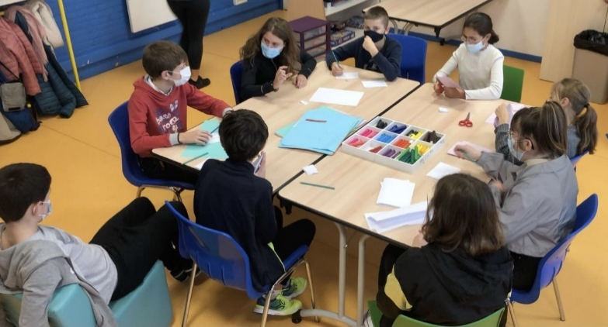
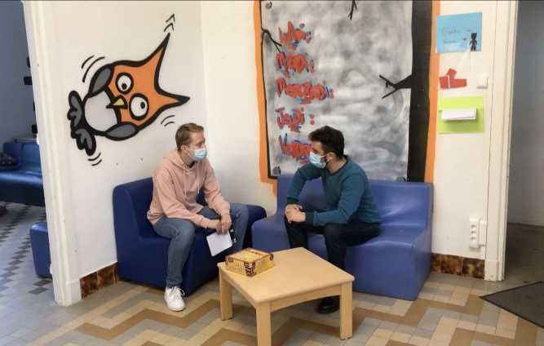

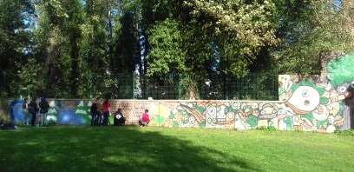
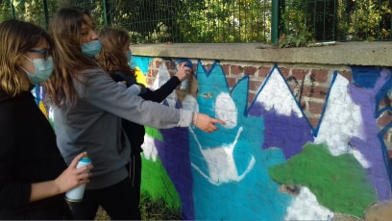

La Cantine pendant la crise du COVID
Le fonctionnement des accueils de loisirs durant cette période de pandémie a beaucoup changé, notamment à la restauration. Le mode de travail du personnel de service en salle, ainsi qu’en cuisine, est beaucoup plus conséquent. Leur vigilance est au plus haut point, ce qui est tout à leur honneur.
En effet, contrairement aux années précédentes, nous n’avons plus le droit de nous lever pour nous servir. C’est aux animateurs que revient cette tâche, ainsi que pour le débarrassage.
Nous devons également respecter les règles de distanciation à table. C’est pour cela que les animateurs mangent à l’opposé sur une table séparée. Ils gardent leur masque lorsqu’ils doivent se lever. Un peu relou ce masque !
Ce masque que nous gardons du matin au soir afin de nous protéger, nous et nos semblables, bien évidemment !
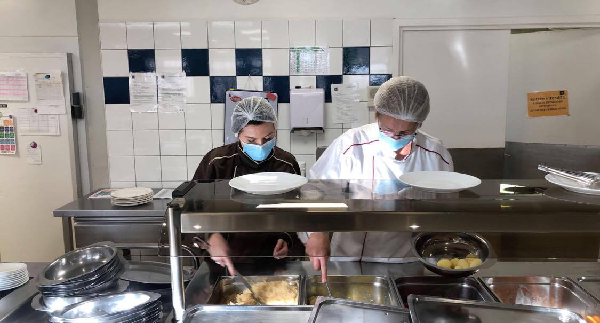
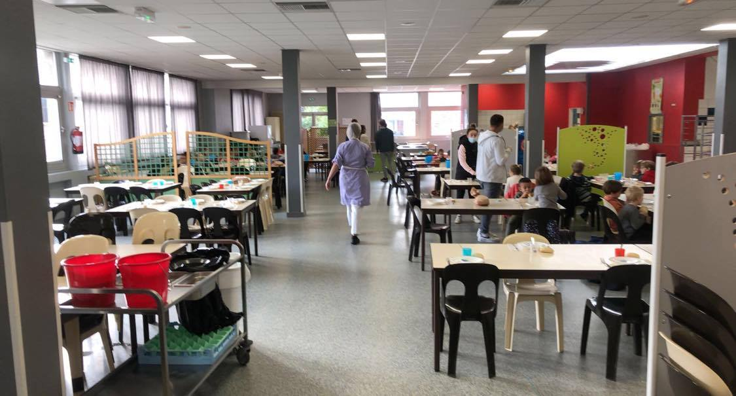

Une après-midi à Team Square
Le complexe de jeux indoor et outdoor « Team Square », qui se trouve à Henin-Beaumont, comporte une quinzaine d’activités dont le paintball que nous allons découvrir dans cet article.
Le paintball se pratique avec deux équipes allant de 6 a 30 participants. Chacune s’affronte sur l’un des terrains intérieurs ou extérieurs.
On distingue 5 terrains, ayant 5 noms respectifs, qui comportent une quarantaine d’obstacles :

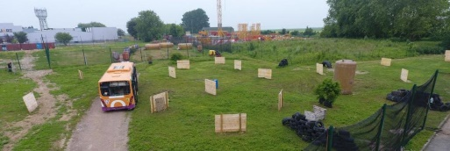
- Le Bus
- Les Ruines
- La Forêt
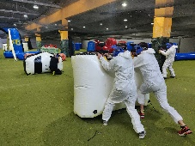
- Les Barricades
- Le Site industriel

Après une après-midi sous le signe de bataille de peinture, nous avons eu : des gamelles, des pros du sniper, des moments de concentration, mais aussi des moments de fou rire comme la chute mémorable de notre animateur (on vous rassure il va bien).
On vous laisse un souvenir de notre « équipe » de combat …
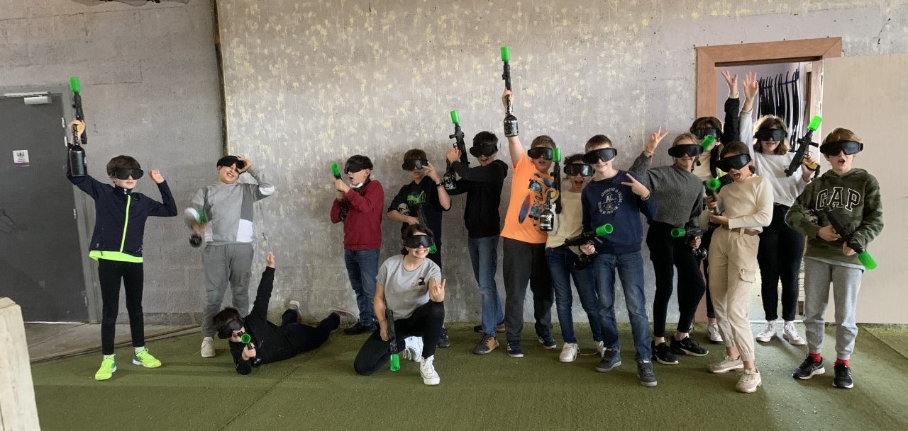

En Bande dessinée maison
Et pour finir ce journal en beauté les jeunes vous ont concocté une petite bande dessinée qui les représentent ...
